新人教版生物学必修2《遗传与进化》知识梳理
第四章 基因的表达
第一节 基因指导蛋白质的合成
1. DNA和RNA的比较
比较项目 |  | DNA | RNA
全称 |  | 脱氧核糖核酸 | 核糖核酸
组成单位 |  | 脱氧(核糖)核苷酸 | 核糖核苷酸
组成元素 |  | C、H、O、N、P
化学  组成 | 共有 | 磷酸、A、G、C
 | 特有 | 脱氧核糖、T | 核糖、U
结构 |  | 规则的 双螺旋 结构 | 通常呈 单链 (比DNA 短 ，能通过 核孔 )
种类 |  |  | mRNA 、 tRNA 、 rRNA 三种
分布 |  | 细胞核 (主要)、 线粒体 、 叶绿体 | 主要分布在 细胞质 中
鉴定 |  | DNA＋ 甲基绿 → 绿 色 | RNA＋ 吡罗红 → 红 色
功能 |  | 细胞生物 和 大部分病毒 的遗传物质  (DNA是主要的遗传物质) | ① RNA病毒 的遗传物质  ②翻译的 模板 (mRNA)和 搬运工 (tRNA)  ③ rRNA 与 蛋白质 结合形成核糖体  ④少数RNA具有 催化 作用
2. 转录和翻译过程的比较(基因表达，即基因指导蛋白质的合成，包括 转录 和 翻译 两个过程)
项目 | 转录 |  |  |  |  |  | 翻译
图例 | 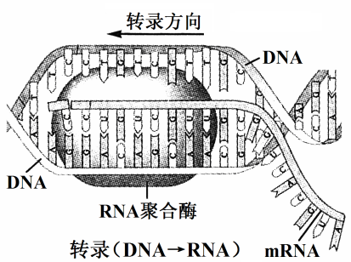 |  |  |  |  |  | 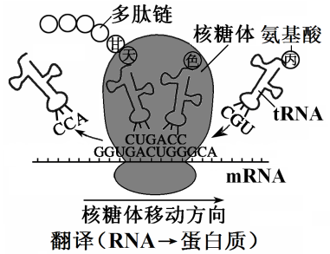
概念 | 以 DNA一条链为模板合成 RNA 的过程 |  |  |  |  |  | 以 mRNA 为模板合成 蛋白质 的过程
场所 | 细胞核 (主要)、 线粒体 、 叶绿体 |  |  |  |  |  | 细胞质中的 核糖体 上
条件 | ①模板： DNA的一条链  ②原料：4种游离的 脱氧核糖核苷酸  ③能量： ATP ④酶： RNA聚合酶 |  |  |  |  |  | ①模板： mRNA ②原料： 氨基酸  ③能量： ATP ④酶：多种酶  ⑤搬运工： tRNA
碱基互补  配对方式 | DNA | A | T | G | C | 配对方式 3 种 | mRNA | A |  | U | G | C | 配对方式 2 种
 | ↓ | ↓ | ↓ | ↓ | ↓ |  | ↓ | ↓ |  | ↓ | ↓ | ↓
 | mRNA | U | A | C | G |  | tRNA | U |  | A | C | G
方向 | 0图例中转录方向： 从右向左 0  (技巧：mRNA伸出的一端为转录起点) |  |  |  |  |  | 0图例中翻译方向： 从左向右 0  (注： 核糖体 沿着 mRNA 移动，mRNA与核糖体结合部位有 2 个tRNA结合位点)
特点 | ① 边解旋边转录 ；  ②转录结束DNA恢复 双螺旋 结构(DNA全保留) |  |  |  |  |  | 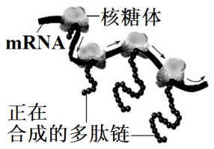  一个mRNA分子上可相继结合 多 个核糖体，同时合成 多 条相同的肽链，因此，  少量mRNA分子就可以迅速合成大量的蛋白质 (意义)  图中翻译方向 从左向右 (肽链短→长)
产物 | RNA (包括 mRNA 、 tRNA 、 rRNA ) |  |  |  |  |  | 0具一定氨基酸排列顺序的 蛋白质 0  (需在 内质网和 高尔基体 中加工成蛋白质)
数量关系 | DNA中碱基数:mRNA中碱基数:蛋白质中氨基酸数  ＝ 6 : 3 : 1 |  |  |  |  |  |  |  | 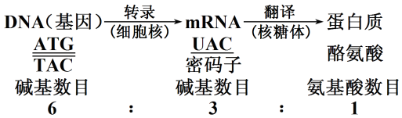
3. 密码子(遗传密码)
(1)概念： mRNA 上决定一个氨基酸的 三个相邻碱基 。
(2)种类：共 64 种，其中能决定氨基酸的密码子只有 61 种，有三种终止密码子。
①起始密码子：翻译的 起始 信号，有 2 种， 能 (能/不能)决定氨基酸。
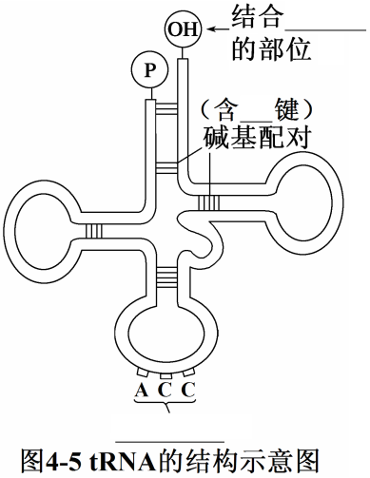
②终止密码子：翻译的 终止 信号，有 3 种， 不能 (能/不能)决定氨基酸。
氢
反密码子
氨基酸
③普通密码子：有 59 种， 能 (能/不能)决定氨基酸。
(3)特点：①除 终止 密码子外，每种密码子都只能决定 1 种氨基酸。(专一性)
②一种氨基酸可对应 一种或多 种密码子(简并性，可保证生物
③生物界所有生物共用一套密码子。 遗传性状 的稳定性)。
4. tRNA(填充右图)
(1)作用：识别mRNA上的 密码子 ，转运特定 氨基酸 到 核糖体 中。
(2)种类：有 61 种，因为 终止 密码子无对应的反密码子(tRNA)。
(3)特点：①每种tRNA只能识别并转运 1 种特定的氨基酸。(专一性)
②一种氨基酸可对应 一种或多 种tRNA。
练习：图中tRNA识别的密码子是 UGG ，携带的氨基酸是 色氨酸 。

5. 据蛋白质合成中遗传信息的传递过程，在表格的空白处填入相应的字母，并分析归纳下列问题：
DNA双链 | a链 | G | T | A |  | T | A | C | A | G | T
 | b链 | C | A | T |  | A | T | G | T | C | A
mRNA |  | G | U | A |  | U | A | C | A | G | U
tRNA |  | C | A | U |  | A | U | G | U | C | A
氨基酸 |  | 缬氨酸(密码子为GUA) |  |  | 酪氨酸(密码子为UAC) |  |  |  | 丝氨酸(密码子为 AGU )
(1)DNA中 碱基排列顺序 代表遗传信息，a链和b链的遗传信息 不同 (相同/不同)。
(2)表中转录形成mRNA的模板链是DNA的 b (a/b)链，DNA中的A对应mRNA中的 U 。
mRNA与模板链 互补 ，与非模板链 基本相同 ，只是用 U 代替 T 。
(3)遗传信息在 DNA 上，密码子(遗传密码)在 mRNA 上，反密码子在 tRNA 上。
(4)在这段mRNA中包含 3 个密码子，编码 3 个氨基酸，需要 3 个tRNA才能把所需氨基酸转运到核糖体中，也就是说tRNA数等于 氨基酸 数。
6. 真核细胞染色体DNA(核DNA)转录、翻译特点： 先转录后翻译，时间场所不同 。
6. 原核细胞DNA转录、翻译特点： 边转录边翻译，转录翻译同时同地进行 。

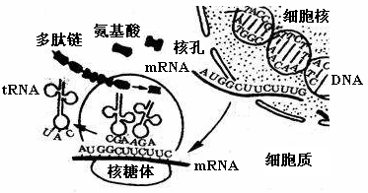
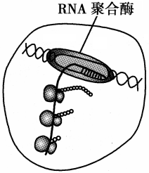
真核细胞染色体DNA的转录和翻译
(先转录后翻译，时间场所不同)
原核细胞中的转录和翻译
(边转录边翻译，转录翻译同时同地进行)
转录方向： 从左向右
翻译方向： 从下到上

7. 体细胞主要是通过有丝分裂进行增殖的，因此同一个体不同细胞中染色体 相同 ，DNA 相同 ；
细胞分化(实质是 基因的选择性表达 )增加了细胞的种类，因此同一个体不同细胞中mRNA
不完全相同 ，蛋白质 不完全相同 ，酶 不完全相同 。 (填“相同”“不同”“不完全相同”)
8. 写出下列物质中“A”的名称
④
A—P～P～P
①
A
T
CGT
GCT
TA
②
U G A C
磷酸
③
A
P
核糖

腺嘌呤脱氧核糖核苷酸 腺嘌呤核糖核苷酸 腺嘌呤 腺苷

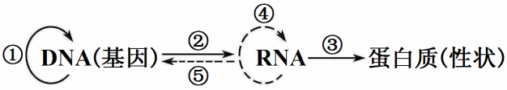
第二节 基因表达与性状的关系
1. 中心法则：由 克里克 提出，总结了 遗传信息 在
细胞内的传递规律。如右图所示：
(1)各过程名称：① DNA复制 ；② 转录 ；③ 翻译 ； ④ RNA复制 ；
⑤ 逆转录 。其中过程⑤需要 逆转录 酶。
(2)在正常细胞中能发生 ①②③ 过程， ④⑤ 过程只能发生在被 RNA病毒 感染的宿主细胞中。
(3)中心法则各过程都遵循 碱基互补配对 原则。
2. 中心法则各过程比较
过程 | 信息流动方向 | 条件 |  |  |  |  | 场所
 |  | 模板 | 原料 | 能量 | 酶 | 其他
DNA复制 | DNA→DNA | DNA的两条链 | 脱氧核糖核苷酸 | ATP | 解旋酶  DNA聚合酶 |  | 细胞核(主要)、线粒体、叶绿体
转录 | DNA→RNA | DNA的一条链 | 核糖核苷酸 | ATP | RNA聚合酶 |  | 细胞核(主要)、线粒体、叶绿体
翻译 | mRNA→蛋白质 | mRNA | 氨基酸 | ATP | 多种酶 | tRNA核糖体 | 核糖体
RNA复制 | RNA→RNA | RNA | 核糖核苷酸 | ATP | RNA复制酶 |  | RNA病毒感染  的 宿主细胞
逆转录 | RNA→DNA | RNA | 脱氧核糖核苷酸 | ATP | 逆转录酶
3. DNA两大功能
(1)传递遗传信息：通过 DNA复制 完成的，发生于亲代产生子代的 繁殖 过程或细胞 分裂
过程中。
(2)表达遗传信息：通过 转录 和 翻译 完成的，发生在 个体发育 过程中。
4. 不同生物的遗传信息流动过程
生物种类 | 遗传信息传递表达过程图
细胞生物、DNA病毒(如T₂噬菌体，发生在被其感染的 宿主细胞 中) | 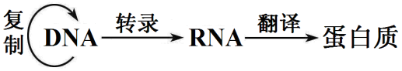
大多数RNA病毒(如烟草花叶病毒，发生在被其感染的 宿主细胞 中) | 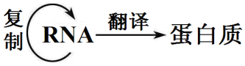
逆转录病毒(如致癌的RNA病毒、HIV，发生在被其感染的 宿主细胞 中) | 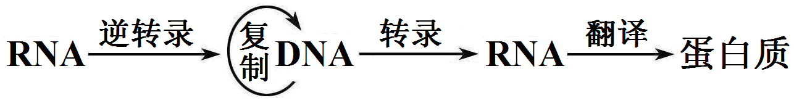
5. 基因对性状的控制：基因控制生物体性状是通过控制 蛋白质 的合成来实现的，有两条途径：
(1)间接控制：基因通过控制 酶的合成 来控制 代谢 过程，进而控制生物体的性状。
实例：淀粉分支酶基因异常→不能转录翻译出淀粉分支酶→淀粉含量低，蔗糖含量高→皱粒豌豆
酪氨酸酶基因异常→不能转录翻译出酪氨酸酶→不能将酪氨酸转化为黑色素→白化病
(2)直接控制：基因通过控制 蛋白质的结构 直接控制生物体的性状。
实例：CFTR基因缺失3个碱基对→CFTR蛋白缺少一个氨基酸→CFTR蛋白结构异常→囊性纤维病
血红蛋白基因异常→血红蛋白结构异常→血红蛋白功能异常→镰刀型细胞贫血症
6. 基因与性状的关系并不都是简单的 线性(一一对应) 关系。一个基因可能影响 多 种性状，一种性状也可能由 多 个基因控制。如身高由 多 个基因决定，也与后天营养、锻炼等有关。
7. 表现型是 基因型 和 环境 共同作用的结果。如水毛茛的叶形，水中呈丝状，空气中呈片状。
8. 细胞质基因
(1)分布： 线粒体 和 叶绿体 中。
(2)功能：①能进行 DNA复制 复制。②通过 转录 和 翻译 控制某些蛋白质的合成。
注：线粒体DNA和叶绿体DNA转录、翻译特点： 边转录边翻译，同时同地进行 。
(3)遗传特点：① 母系 遗传，子代性状与 母本 相同。受精卵中的细胞质几乎全部来自 母方 。
② 不遵循 (遵循/不遵循)孟德尔遗传规律，杂交后代无一定的性状 分离比 。

